概率统计模拟试卷五
一、单项选择题（每小题2分，共16分）
- 若事件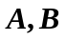互不相容,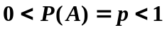,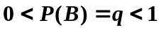,则推不出结论( ).
A. 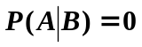 B. 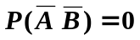 C. 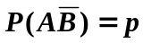 D. 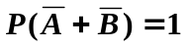
- 设在一次试验中事件A发生的概率为p，现重复独立进行n次试验，则事件A至少发生一次的概率为（ ）。
A. 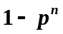 B. 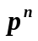 C. 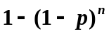 D. 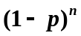
- 设随机变量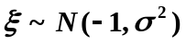,且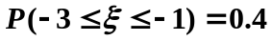,则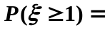（ ）
A. 0.1 B. 0.2 C. 0.3 D. 0.5
- 设随机变量X服从参数为的泊松分布，则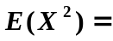（ ）。
A. B. 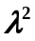 C. 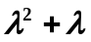 D. 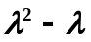
- 如果随机变量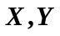满足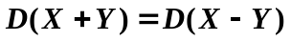，则必有（ ）。
A. X与Y独立 B. X与Y不相关
C.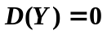 D.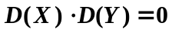
- 设总体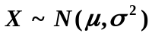，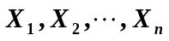为其样本，则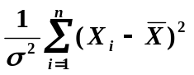服从分布（ ）。
A. 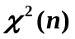 B. 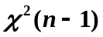 C. 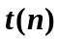 D. 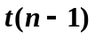
- 两个正态总体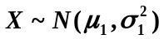，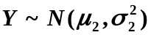， 检验假设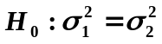，应选取统计量为 （ ）。
A. 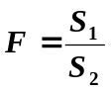 B. 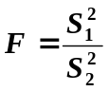 （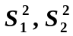为样本方差）
C. 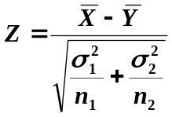 D. 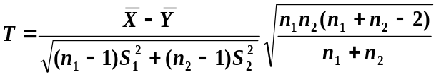
- 下列结论中正确的是 （ ）
A. 假设检验是以小概率原理为依据；
B. 由一组样本值就能得出零假设是否真正正确；
C. 假设检验的结果总是正确的；
D. 对同一总体,用不同的样本,对同一统计假设进行检验,其结果完全相同.
二、填空题（每小题2分，共14分）
- 10张奖券中含有3张中奖的奖券，现有3人各买一张，则恰有一人中奖的概率为 。
- 三人对同一目标独立地各射击一次，命中率分别为0.6，0.5，0.8，则三人中有人未命中的概率为 。
- 设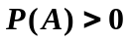，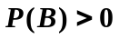，把按大小顺序排列应为 。
- 设随机变量X的分布列为 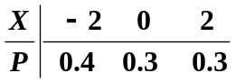，则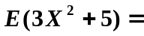 。
- 设随机向量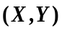的联合密度函数为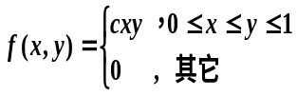，则 。
- 设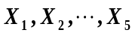是总体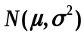的一个样本，令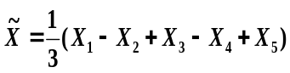，则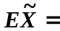 ，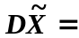 。
- 给定一组样本观测值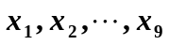，经计算得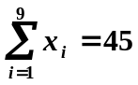，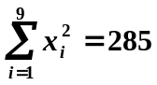，则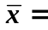 ，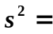 。
三、对一架飞机进行三次快速独立射击，命中率为0.6，而飞机中一弹、中二弹、中三弹后被击落的概率分别为0.2，0.6，1，求射击三次后飞机被击落的概率。（10分）
四、箱中装有10件产品，其中有1件次品，在9件合格品中有6件一等品，3件二等品，现从箱中任取3件，求：
（1）取得的3件都是合格品，但仅有一件是一等品的概率；
（2）取得3件产品中至少有2件是一等品的概率。 （6分）

五、设随机变量X的概率密度函数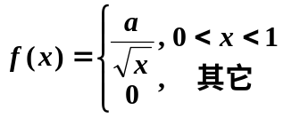 ，
求：（1）a的值；（2）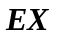，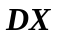。 （8分）
六、100台车床彼此独立地工作着，每台车床的实际工作时间占全部工作时间的80%。用中心极限定理求任一时刻有70至80台车床在工作的概率（用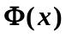表示）。 （6分）

七、设相互独立的随机变量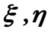的联合分布为
 | 1 | 2
0 | 1/6
1 | 1/9 | 2/9
2 | 1/18 | 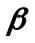

求：（1）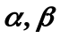的值；（2）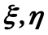的边缘分布；（3）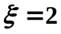时的条件分布；
随机变量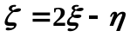的分布。 （12分）
八、1. 从某种灯泡的总体中，随机抽取容量为10的样本，测得其寿命（小时）为1520，1483，1827，1654，1631，1483，1411，1660，1540，1987，求期望与方差的无偏估计。 （6分）

2. 设总体X的密度函数为 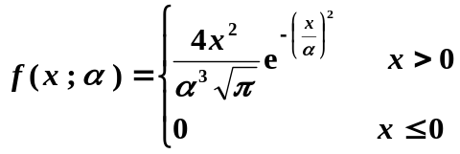，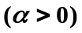，
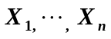是X的样本，求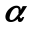的最大似然估计。 （8分）
九、某纺织厂生产的纱线的强力服从正态分布，为比较甲、乙两地的棉花所纺纱线的强力，各抽取7个和8个样品，测得数据如下：
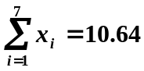, 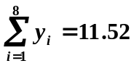，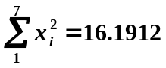，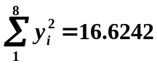，
问：在显著性水平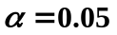下，两者的方差与均值有无显著差异？（14分）

